**Gestión de proyectos**

**Requisitos**

El sistema debe permitir:

* Registrar y autenticar usuarios, los cuales estarán divididos en los siguientes tipos: Administrador, Control, Control de Área, Empleado. Cada uno deberá tener diferentes funcionalidades.
* Generar una tarjeta de identificación con código QR para cada empleado.
* Gestionar la información de los empleados.
* Registrar la asistencia del empleado leyendo el código QR de su tarjeta.
* Generar un informe de las asistencias generales e individuales de cada empleado.

**Restricciones**

La implementación se realizará en el lenguaje de programación **C#**, utilizando el framework **.NET**, la API **WPF** y **SQL Server** para la base de datos.

Será una aplicación de escritorio diseñada para ejecutarse en el sistema operativo Windows 10.



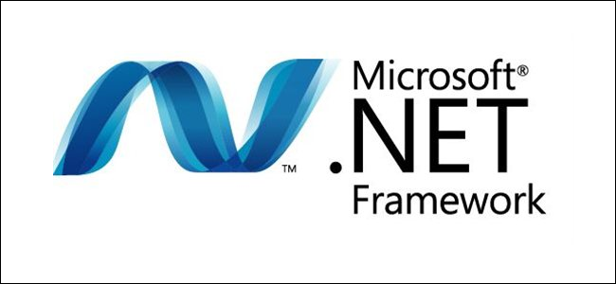

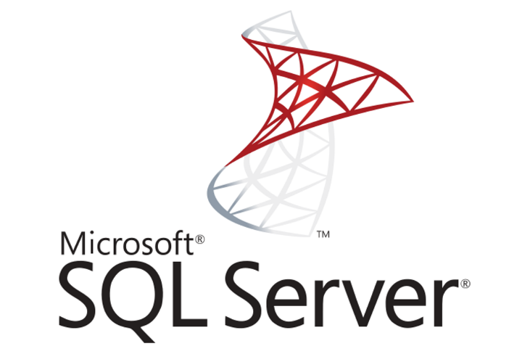

**Procesos de Software**

**Arquitectura**

Este proyecto lo realizaremos basándonos en el patrón Modelo-Vista-Modelo de Vista (MVVM). El patrón MVVM se caracteriza por tratar de desacoplar lo máximo posible la interfaz de usuario de la lógica de aplicación.

Sus componentes son:

* **Modelo:** Representa la capa de datos y/o lógica de negocio, también denominado como el objeto del dominio. El modelo contiene la información, pero nunca las acciones o servicios que la manipulan. No posee dependencia alguna con la vista.
* **Vista:** Representa la información a través de los elementos visuales que la componen. Las vistas en MVVM son activas, contienen comportamientos, eventos y enlaces de datos que, en cierta manera, necesitan tener conocimiento del modelo subyacente.
* **Modelo de vista:** Es un actor intermediario entra el modelo y la vista, contiene toda la lógica de representación y se comporta como una abstracción de la interfaz.

**Herramienta de Oficina**

Con el software **Microsoft Word 2019** se realizó la presente documentación.

* *“Microsoft Word es un software destinado al procesamiento de textos. Fue creado por la empresa Microsoft, y actualmente viene integrado en la suite ofimática Microsoft Office”.*

**Herramienta Case**

Con el software **Enterprise Architect 8** se realizaron los diagramas de .... [COMPLETAR]

* *“Enterprise Architect es una plataforma de alto desempeño para el modelado, visualización y diseño, basada en el estándar UML 2.4.1. Ofrece trazabilidad completa desde mapas mentales, pasando por los requerimientos y hasta el diseño y la distribución del software, con el nivel de eficiencia, robustez, herramientas de colaboración y seguridad requeridos para sacar adelante proyectos altamente demandantes y cualquier tamaño.”*

**Herramientas de Desarrollo**

Con el lenguaje de programación **C#** y utilizando el framework **.NET** con la API **WPF** junto con el lenguaje de formato **XAML** realizamos la lógica de la aplicación y la interfaz gráfica de usuario.

* *“C# es un lenguaje de programación multiparadigma desarrollado y estandarizado por la empresa Microsoft como parte de su plataforma .NET, que después fue aprobado como un estándar por la ECMA e ISO”.*
* *“.NET es un framework de Microsoft que hace un énfasis en la transparencia de redes, con independencia de plataforma de hardware y que permite un rápido desarrollo de aplicaciones.”*
* *“Windows Presentation Foundation (WPF) es una tecnología de Microsoft, presentada como parte de Windows Vista. Permite el desarrollo de interfaces de interacción en Windows tomando características de aplicaciones Windows y de aplicaciones web”.*
* *“XAML (eXtensible Application Markup Language) es el lenguaje de formato para la interfaz de usuario para la Base de Presentación de Windows (*[*WPF*](https://es.wikipedia.org/wiki/Windows_Presentation_Foundation)*por sus siglas en inglés) y Silverlight(wpf/e), el cual es uno de los "pilares" de la*[*interfaz de programación de aplicaciones*](https://es.wikipedia.org/wiki/Interfaz_de_programaci%C3%B3n_de_aplicaciones)[*.NET*](https://es.wikipedia.org/wiki/.NET)*en su versión 3.0 (conocida con anterioridad con el nombre clave WinFX)”.*

Para el desarrollo del proyecto utilizamos el IDE **Visual Studio 2019**.

* *“Microsoft Visual Studio es un entorno de desarrollo integrado para Windows, Linux y macOS. Es compatible con múltiples lenguajes de programación, tales como C++, C#, Visual Basic.”*

**Herramienta de Gestión de Datos**

Elegimos **SQL Server** como nuestro sistema de gestión de base de datos y **SQL Server Management Studio** como IDE para interactuar con la base de datos.

* *“Microsoft SQL Server es un sistema de gestión de base de datos relacional, desarrollado por la empresa Microsoft. El lenguaje de desarrollo utilizado es Transact-SQL, una implementación del estándar ANSI del lenguaje SQL, utilizado para manipular y recuperar datos, crear tablas y definir relaciones entre ellas”.*
* *“SQL Server Management Studio es una aplicación de software lanzada por primera vez con Microsoft SQL Server 2005 que se usa para configurar, administrar y administrar todos los componentes dentro de Microsoft SQL Server”.*

**Modelado del Sistema**

**Diagramas de Casos de Uso**







